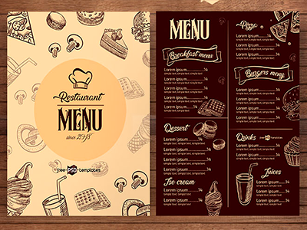

**PARA EMPEZAR A PICAR**

**Cecina especial de vacuno y lascas de queso idiazábal con aceite virgen extra**

**18,90 €**

**Jamón ibérico con tartar de tomate y tostas de pan de cristal**

**22,90 €**

**Anchoas del cantábrico y lágrimas de aceite de arbequinas**

**17,50 €**

**Ensalada de ventresca, cebolleta y popurrí de pimientos asados**

**16,50 €**

**Ensalada de jamón de pato ahumado en casa, frutos secos y vinagreta de miel y mostaza 16,50 €**

**Foie Grass de pato hecho en casa, tostas de pan de pasas y mermelada de frutos rojos**

**18,50€**

**Espárragos blancos de navarra a la vinagreta 22,00€**

**Croquetas cremosas de jamón ibérico y muselina de ajo**

**12,10 €**

**Morcilla mágnum asada con pimientos verdes y rojos**

**10,50€**

**Pulpo asado, patatas asadas con sal ahumada y salsa romescu**

**24,90 €**

**Zamburiñas a la plancha con su sofrito (6uds)**

**21,90 €**

**Gambas blancas a la plancha con sal de escamas**

**23,50 €**



**PESCADOS**

**Kokotxas de bacalao al pil-pil**

**23,85 €**

**Dúo de bacalao al pil pil y salsa vizcaína**

**24,50 €**

**Rape a la koskera con almejas y langostinos**

**24,50 €**

**CARNES**

**Carrilleras de ganado mayor a baja temperatura estofadas estilo amona**

**20,50 €**

**Chuletón de ganado mayor con pimientos asados a la brasa y patatas fritas**

**49,15€/KG.**

**Cordero asado al estilo tradicional acompañado de ensalada verde**

**24,50 €**

**Cochinillo lechal asado al estilo tradicional acompañado de ensalada verde**

**24,50 €**

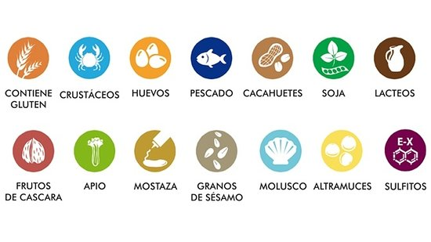

**\*\* Nuestros platos contienen alergenos, si usted tiene alguna intolerancia o alergia, consúltenos estaremos encantados de ayudarles\*\***

**10% IVA incluido. Servicio de pan 2.00€ por persona**